 | 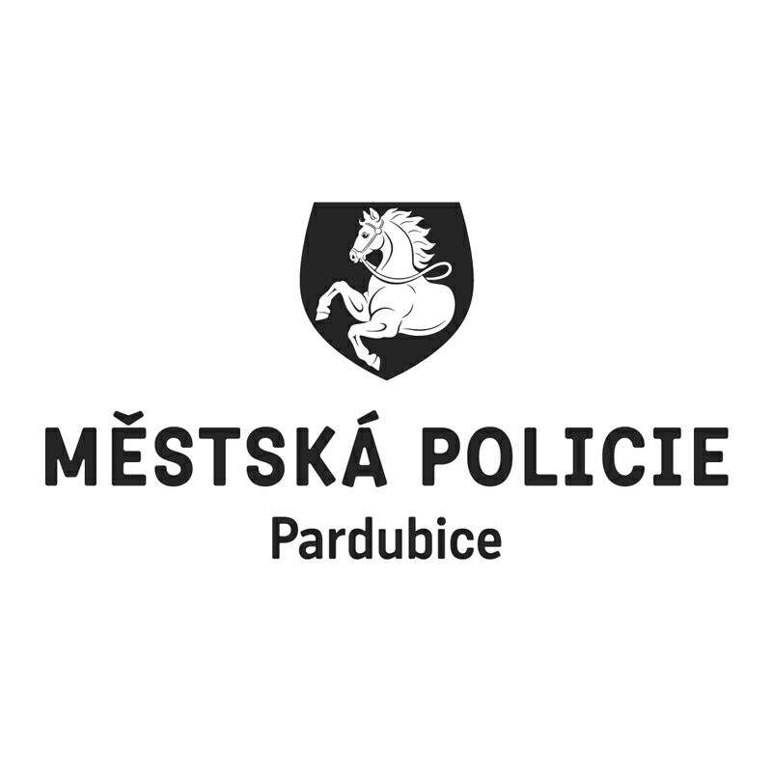 |  |  |  |  |  |  | *S00BX023KFV3*
 |  |  |  |  | Statutární město Pardubice
 |  |  |  |  | Městská policie Pardubice
Objednatel: |  |  |  |  |  |  | Dodavatel:
Statutární město Pardubice |  |  |  |  |  |  | FRONQUE s.r.o.
Městská policie |  |  |  |  |  |  | Brožíkova 429
Pernerova 443 |  |  |  |  |  |  | 53009 Pardubice
530 02 Pardubice |  |  |  |  |  |  | IČO: 64826902
IČO: 00274046 |  |  |  |  |  |  | DIČ: CZ64826902
DIČ: CZ00274046
Číslo účtu: 326561/0100 KB Pardubice
OBJEDNÁVKA č: OBJ/00294/23
Objednáváme u vás:
Počet |  | Předmět |  |  |  |  |  |  | Cena bez DPH | Cena s DPH
1 |  | dodávka hygienických a drogistických potřeb pro MP v roce 2023 |  |  |  |  |  |  | 0,00 | 90 000,00
Celkem Kč |  |  |  |  |  |  |  |  |  | 90 000,00
Dodání: |  |  | 31.12.2023
Poznámka: |  |  | Faktura musí obsahovat náležitosti daňového dokladu v souladu s platnými daňovými předpisy. „Dodavatel prohlašuje, že v okamžiku uskutečnění zdanitelného plnění nebude/není nespolehlivým plátcem. V případě nesplnění těchto podmínek bude Statutární město Pardubice dodavateli hradit pouze částku ve výši základu daně a DPH bude odvedeno místně příslušnému správci daně dodavatele.  Na faktuře uvádějte vždy číslo objednávky. Faktury zasílejte pokud možno elektronicky do datové schránky města ID: ukzbx4z nebo na e-mail: posta@mmp.cz.  Tato objednávka, písemně akceptovaná dodavatelem, je smlouvou.  Smluvní strany se dohodly, že město bezodkladně po uzavření této smlouvy odešle smlouvu k řádnému uveřejnění do registru smluv vedeného Ministerstvem vnitra ČR.  Pro případ, kdy je v uzavřené smlouvě uvedeno rodné číslo, e-mailová adresa, telefonní číslo, číslo účtu fyzické osoby, bydliště/sídlo fyzické osoby, se smluvní strany se dohodly, že smlouva bude uveřejněna bez těchto údajů. Dále se smluvní strany dohodly, že smlouva bude uveřejněna bez podpisů.  Daňový doklad zasílejte do 10 dnů od data uskutečnění zdanitelného plnění.
V Pardubicích dne: |  |  |  | 01.02.2023
Správce rozpočtu |  |  |  |  |  | Příkazce operace
Vyřizuje: Bubnová Eva Ing.Mgr.
Telefon: 466 859 232 | Email: eva.bubnova@mppardubice.cz
Dodavatel svým podpisem stvrzuje akceptaci objednávky, včetně výše uvedených podmínek.

